OBJAVA ZA MEDIJE

PREDSJEDNIK HAZU AKADEMIK ZVONKO KUSIĆ OTVORIO IZLOŽBU SKULPTURA IZ ZBIRKE DANIJELA REŽEKA

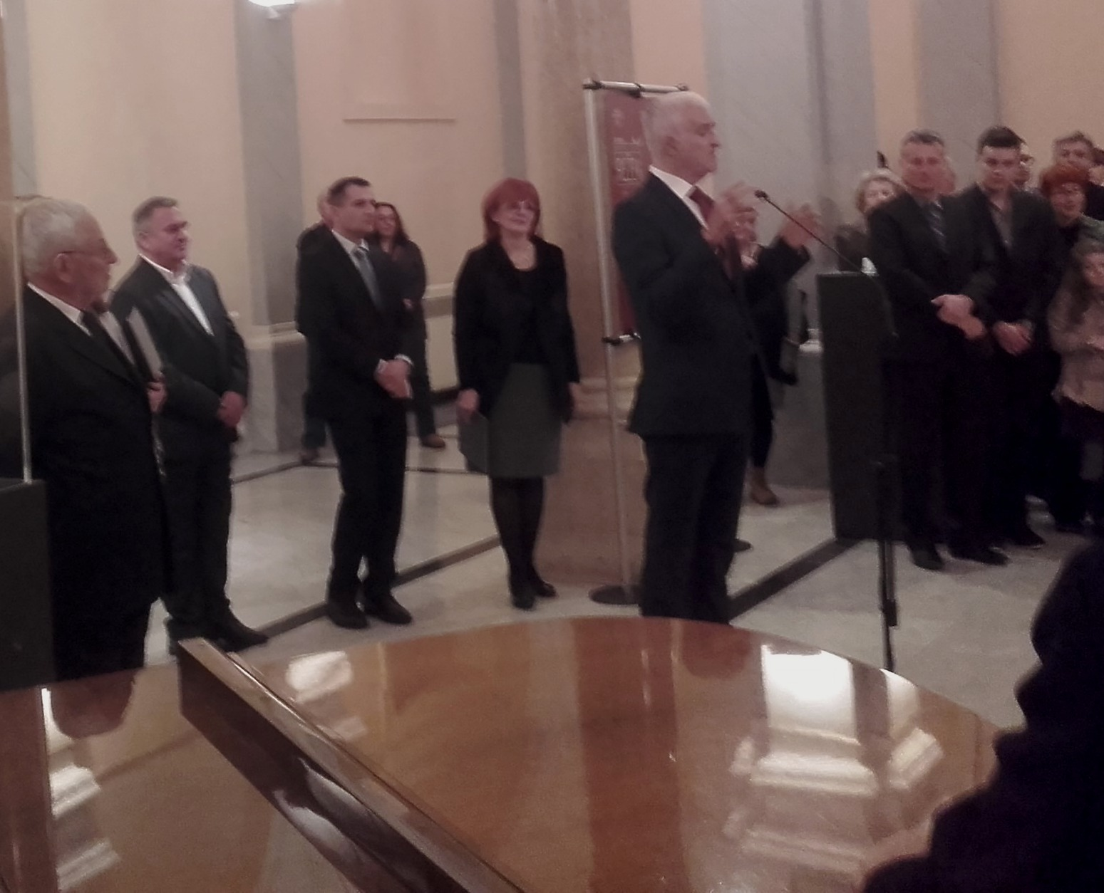

Zagreb, 19. siječnja 2017. – Predsjednik Hrvatske akademije znanosti i umjetnosti akademik Zvonko Kusić otvorio je u četvrtak 19. siječnja u Muzeju Mimara izložbu skulptura iz Zbirke Danijela Režeka, organiziranoj pod pokroviteljstvom gradonačelnika Grada Zagreba Milana Bandića. Riječ je o jedinstvenoj zbirci koja se temelji samo na skulpturama s motivom bika koje je Režek sakupljao na brojnim putovanjima po svijetu od 1960. do danas. Izloženo je 18 skulptura bika oblikovanih u različitim materijalima – kamenu, bronci, staklu, drvu, metalu i različitim bojama, u čijim formama se upoznaje i tradicijska kultura dalekih i različitih naroda. U Zbirci se nalaze i djela djela hrvatskih kipara u velikom rasponu, od klasika Dušana Džamonje, Vojina Bakića, Velibora Mačukatina preko keramičara Hanibala Salvara do mlađih autora poput Vesne Bašljan i drugih.
Otvarajući izložbu, akademik Kusić je istaknuo zasluge Danijela Režeka, istaknutog gospodarstvenika, političara, ali i kulturnog radnika koji je mnogo učinio za očuvanje i promicanje baštine i kulture svog rodnog Međimurja. Spomenuo je da je Režekovom zaslugom Muzej Međimurja u Čakovcu dobio ostavštine dvojice istaknutih Međimuraca, skladatelja Josipa Štolcera Slavenskog i književnika Jože Horvata. „Danijel Režek najbolji je ambasador Međimurja. On je Međimurje približio Zagrebu, kao i Zagreb Međimurju“, rekao je akademik Kusić, dodavši da nije neobično što je odlučio skupljati upravo skulpture bikova jer oni simboliziraju snagu, borbenost i upornost, što su i Režekove osobine. Akademik Kusić je istaknuo pozitivan primjer Međimurja kao kraja na koji bi se trebala ugledati cijela Hrvatska. „Kad bi cijela Hrvatska radila kao Međimurje imali bismo puno manje problema“, rekao je akademik Kusić.

Marijan Lipovac
Ured za odnose s javnošću i medije HAZU

